Раздел I
Информация об опыте

Тема опыта «Использование информационно-коммуникационных технологий на уроках математики начального общего образования с целью формирования познавательных универсальных учебных действий»

Условия возникновения, становления опыта.
Опыт возник в условиях муниципального автономного общеобразовательного учреждения «Средняя общеобразовательная школа №33 с углубленным изучением отдельных предметов», расположенного в микрорайоне «Юбилейный», в спальном районе северо-восточной части города Старый Оскол. Социальная среда неоднородна: большинство обучающихся из рабочих семей со средним достатком (43%), из семей работников бюджетной сферы (20%), служащих (18%), бизнесменов (15%), из малообеспеченных и неполных семей (4%). За школой закреплены жители участков индивидуального строительства жилья, Лапыгинской сельской территории (15%). Школа стала центром не только для получения знаний, но и культурным, служащим для нравственного воспитания обучающихся.
Коллектив школы сотрудничает со спортивными и культурными организациями северо-восточной части города: дворцом спорта «Аркада», теннисным клубом «ТенХаус», картинг-клубом «Вираж», физкультурно-оздоровительным комплексом ОЭМК, дворцом культуры и творчества «Молодежный», центром детского и юношеского творчества, центральной библиотекой имени А. С. Пушкина. Рядом со школой находится комната школьника. Это позволяет обучающимся школы развиваться всесторонне и гармонично. Режим работы общеобразовательного учреждения обеспечивает занятость учащихся во внеурочной деятельности в кружках, секциях.
В данной школе автор опыта работает 18 лет. За это время улучшилось материально-техническое оснащение образовательного учреждения. Имеется оборудованный актовый зал, библиотека с цифровыми ресурсами, спортивный зал, функционируют два кабинета информатики, 8 кабинетов начальной школы оснащены автоматизированным рабочим местом . Кабинет, в котором работает автор, также оснащен автоматизированным рабочим местом учителя, мультимедийным проектором, принтером, модульным лабораторным оборудованием «PROlog», электронным микроскопом «Prima». В кабинете учитель создал медиатеку по изучаемым предметам.
Обучение ведется по системе развивающего обучения Л. В. Занкова.
Началом работы по данной теме опыта стала диагностика готовности учащихся первого класса к школе. По итогам мониторинга 76% учащихся показали высокий уровень, 24% - средний. Низкий уровень подготовленности к школе не выявлен, хотя по сформированности математических представлений только 34% обучающихся показали высокий уровень, 58% - средний уровень, 8% - низкий.
Таким образом, в классе произошло разделение на группы по уровню сформированности математических навыков. Возникла необходимость в дифференцированном подходе обучения математике, для формирования познавательных универсальных учебных действий автор предлагает использовать современные информационно-коммуникационные технологии (далее ИКТ).
Актуальность опыта. Перемены, происходящие в современном обществе, требуют ускоренного совершенствования образовательного пространства, определения целей образования, учитывающих государственные, социальные и личностные потребности и интересы. Новому современному обществу требуется новый человек: мобильный, коммуникабельный, способный быстро извлекать необходимую информацию, действовать в конкретной жизненной ситуации с точки зрения моральных и этических норм поведения.
Согласно Федеральному закону Российской Федерации «Об образовании в Российской Федерации»: начальное общее образование направлено на формирование личности обучающегося, развитие его индивидуальных способностей, положительной мотивации и умений в учебной деятельности (овладение чтением, письмом, счетом, основными навыками учебной деятельности, элементами теоретического мышления, простейшими навыками самоконтроля, культурой поведения и речи ).[8]
Приоритетным направлением образования становится обеспечение развивающего потенциала новых образовательных стандартов. Важнейшей задачей современной системы образования является формирование совокупности «универсальных учебных действий», обеспечивающих компетенцию «научить учиться», а не только освоение учащимися конкретных знаний и навыков в рамках отдельных дисциплин.
В связи с переходом на обучение по новым Стандартам второго поколения вытекает ряд противоречий:
-между снижением интереса детей к математике и требованиями современного общества к личности;
-между традиционным подходом к изучению математики и необходимостью разнообразия приёмов и методов преподавания с использованием информационно-коммуникационных технологий;
-между целями учебно-воспитательного процесса в прошлом и настоящем;
-между ориентацией нового содержания образования на развитие творческих способностей учащихся и традиционными формами обучения, ориентированными на передачу готовых знаний;
-между необходимостью подготовки обучающихся к жизни в современных условиях и снижением уровней развития навыков самостоятельности, логического мышления учащихся;
-между возрастающим объёмом информации, предлагаемой обучающимся и умением выбирать необходимую для использования её в образовательном процессе.
Анализ противоречий помог автору сформулировать ведущую идею педагогического исследования: «Построение работы на уроках математики с использованием ИКТ не только для получения предметных знаний, умений и навыков, но и для формирования познавательных универсальных учебных действий».
Автор опыта считает, что для формирования познавательных универсальных учебных действий у обучающихся на уроках математики необходимо овладение не только методикой преподавания предмета, диагностическими методами мониторинга сформированности данных действий, но и профессиональными педагогическими компетенциями.
Длительность работы над опытом. Работа по данной теме начата с сентября 2011 года, когда учебный кабинет был оборудован автоматизированным рабочим местом учителя, и обучение первоклассников начато по Федеральным государственным стандартам второго поколения.
На подготовительном этапе (сентябрь, 2011 года) автор выявил проблему, определил уровень подготовленности обучающихся к школе и причину низкого уровня подготовки по математике.
На втором этапе - основном – учитель вводит и апробирует приемы работы с ИКТ. Анализ повторной диагностики показал рост познавательной активности и уровня сформированности познавательных универсальных учебных действий обучающихся, что доказывает эффективность применения ИКТ на уроках математики.
Диапазон опыта распространён на уроки начального общего образования и внеурочную деятельность.
Теоретическая база опыта складывалась на основе идей Выготского Л. С. (концепция развития через обучение), Леонтьева А. А. (деятельностный подход в обучении), Занкова Л.В. (развивающее обучение), Хуторского А. В. (ключевые компетенции), Якиманской И. С. (личностно-ориентированное обучение). Кроме этого, автор использует в своей работе теорию и практику развивающего обучения на основе материалов Аргинской И. И., Истоминой Н. Б, Петерсон Л. Г.
Учитель применяет следующие понятия: системно-деятельностный подход, универсальные учебные действия, компетенции, информационно-коммуникативные технологии.
Согласно ФГОС НОО «системно-деятельностный подход предполагает: воспитание и развитие качеств личности, отвечающих требованиям информационного общества, разнообразие организационных форм и учет индивидуальных особенностей каждого обучающегося, обеспечивающих рост творческого потенциала, познавательных мотивов, обогащение форм взаимодействия со сверстниками и взрослыми в познавательной деятельности». [9]
Основными требованиями к результатам обучающихся в освоении образовательной программы являются универсальные учебные действия (УУД) - способность субъекта к саморазвитию и самосовершенствованию путем сознательного и активного присвоения нового социального опыта; совокупность действий учащегося, обеспечивающих его культурную идентичность, социальную компетентность, толерантность, способность к самостоятельному усвоению новых знаний и умений, включая организацию этого процесса. [9]
Компетенцией А. В. Хуторской предлагает считать совокупность взаимосвязанных качеств личности, задаваемых по отношению к определённому кругу предметов и процессов, и необходимых для качественной продуктивной деятельности по отношению к ним. [10]
Информационно - коммуникационные технологии (ИКТ) – это обобщающее понятие, описывающее различные устройства, механизмы, способы, алгоритмы обработки информации. Важнейшим современным устройствами ИКТ являются компьютер, снабженный соответствующим программным обеспечением и средства телекоммуникаций вместе с размещенной на них информацией. Использование ИКТ на уроках математики начального общего образования дает возможность для развития умения обучающихся ориентироваться в информационных потоках окружающего мира, обмениваться информацией с помощью современных технических средств, овладения практическими способами работы с информацией. Поэтому уроки с использованием ИКТ более интересным, мобильные, насыщенные.
Новизна опыта состоит в комбинировании методик развивающего обучения математике и современных ИКТ согласно требованиям Федерального государственного образовательного стандарта начального общего образования:
- Интернет-технологии, электронные пособия;
- цифровые образовательные ресурсы.
Автором создан банк мультимедийных продуктов для использования на любом этапе и различных типах уроков математики, способствующих формированию познавательных универсальных учебных действий.
Характеристика условий, в которых возможна реализация опыта, показывает возможность использования информационно-коммуникационных технологий для формирования универсальных учебных действий, для обеспечения положительной мотивации обучения, дифференцированного обучения, усовершенствования контроля знаний, рациональной организации учебного процесса с целью повышения эффективности урока.
Раздел II
Технология опыта

Основная цель педагогического опыта заключается в раскрытии эффективности использования ИКТ на уроках математики для формирования познавательных универсальных учебных действий.
Для достижения результатов автор определяет следующие задачи:
- создание условий для формирования навыков овладения персональным компьютером для дальнейшего образования;
- обеспечение формирования предметных и метапредметных результатов с использованием ИКТ;
- обучение учащихся деятельности – умению ставить цели, организовывать свою деятельность для их достижения и оценивать результаты своих действий.
- создание условий для социализации личности в рамках индивидуальной и коллективной форм работы.
- предоставление обучающимся права выбора и проявления в работе своей индивидуальности.
Организация учебно-воспитательного процесса основана на использовании следующих технологий обучения:
- технология развивающего обучения (Л. В. Занков);
- технология личностно-ориентированного подхода (И. С. Якиманская);
- технология коллективного взаимодействия (А. Г. Ривин);
-технология разноуровневого обучения;
- технология адаптивного обучения;
- технология проектного обучения.
Организация обучения математике с использованием данных технологий, различных методов (объяснительный, иллюстративный, частично-поисковый, исследовательский), форм (групповые, индивидуальные, работа в паре), применение ИКТ дают положительный результат в усвоении программного материала и высокий уровень сформированности познавательных универсальных учебных действий.
Согласно ФГОС НОО познавательные универсальные учебные действия разделены на общеучебные, логические, действия постановки и решения проблемы.
К общеучебным универсальным действиям относятся:
- самостоятельное выделение и формулирование познавательной цели;
- поиск и выделение необходимой информации; применение методов информационного поиска, в том числе с помощью компьютерных средств;
- структурирование знаний;
- осознанное и произвольное построение речевого высказывания в устной и письменной форме;
- выбор наиболее эффективных способов решения задач в зависимости от конкретных условий;
- рефлексия способов и условий действия, контроль и оценка процесса и результатов деятельности;
- определение основной и второстепенной информации;
- постановка и формулирование проблемы, самостоятельное создание алгоритмов деятельности при решении проблем творческого и поискового характера.
Особую группу общеучебных универсальных действий составляют знаково-символические действия:
- моделирование — преобразование объекта в модель, где выделены существенные характеристики объекта (пространственно-графическая или знаково-символическая);
- преобразование модели с целью выявления общих законов, определяющих данную предметную область.
Логическими универсальными действиями являются:
- анализ объектов с целью выделения признаков (существенных и несущественных);
- синтез — составление целого из частей, в том числе самостоятельное достраивание с выполнением недостающих компонентов;
- выбор оснований и критериев для сравнения, классификации объектов;
- установление причинно-следственных связей, представление цепочек объектов и явлений;
- построение алгоритма логических рассуждений, анализ истинности утверждений;
- доказательство;
- выдвижение гипотез и их обоснование.
Постановка и решение проблемы:
- формулирование проблемы;
- самостоятельное создание способов решения проблем творческого и поискового характера.
Использовать ИКТ для формирования познавательных универсальных учебных действий можно на уроках любого типа. Так, на уроке ознакомления с новым материалом автор рекомендует использование презентации с основными понятиями темы, схемами, алгоритмами применения новых знаний. (Приложение №5)
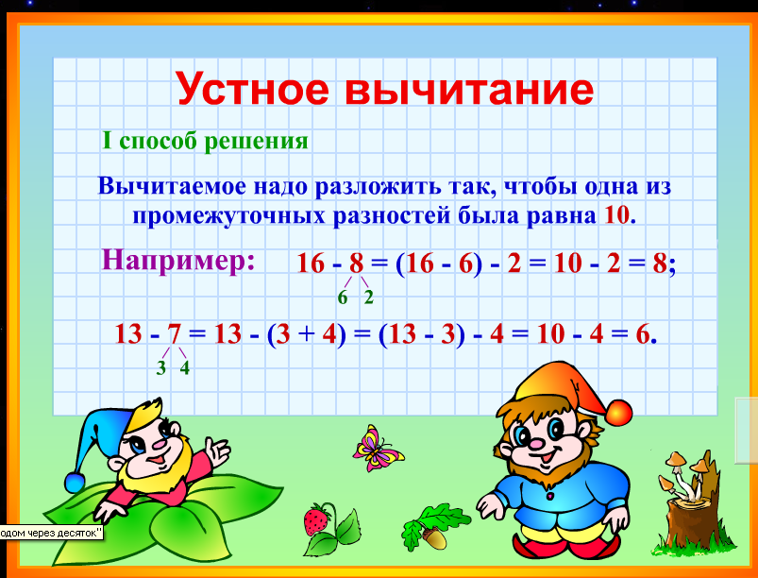
На уроках закрепления изученного материала автор применяет цифровые образовательные ресурсы в виде тренажёров, при выполнении которых обучающиеся могут не только отработать практические навыки, но и увидеть результат, проанализировать и своевременно исправить свои ошибки. Работа с мультимедийным приложением «Проверь себя» (раздел «Математика») по системе Л. В. Занкова (авторы А. Г. Ванцян, А. Г. Афанасьева, А. В. Керженцева и другие) даёт возможность для мониторинга не только вычислительных навыков учащихся, но и сформированности умения работать с компьютером. Данная программа создана с учетом возрастных особенностей и предполагает применение не только на уроке, но и внеурочное время.
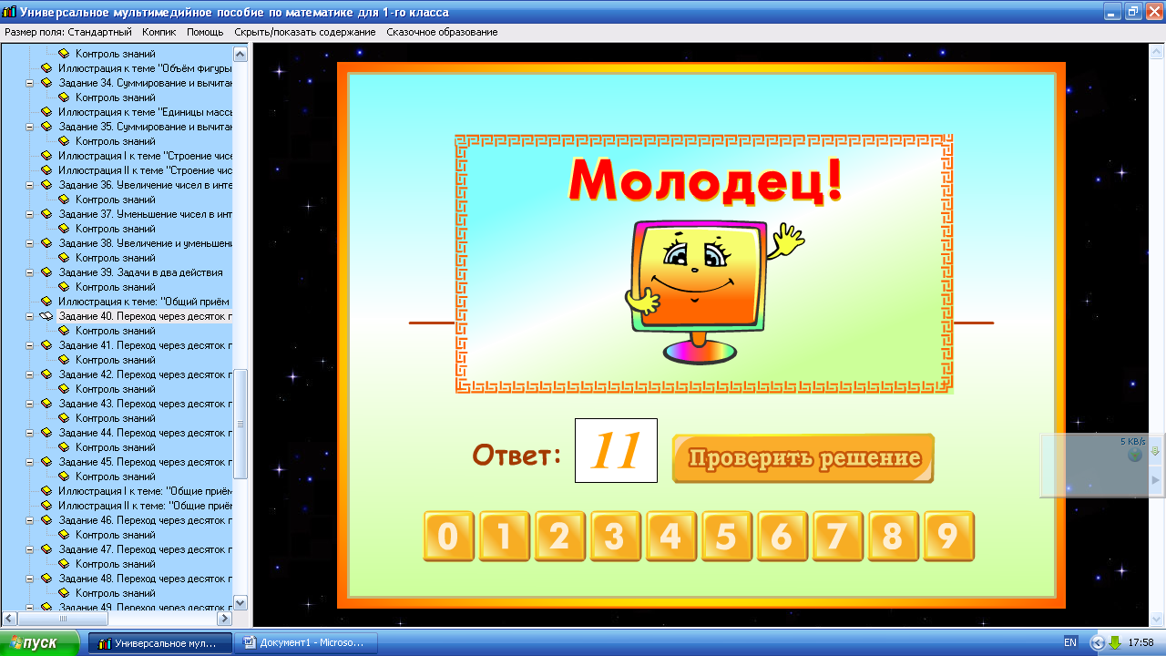
Тесты, созданные с помощью программы JsTestMaker (Приложение №4), служат для закрепления и отработки математических навыков. Возможность самостоятельно создавать тестовые задания по конкретной теме индивидуализирует обучение, так как задания подбираются по уровням подготовленности каждого ученика. Именно в данном режиме реализуется индивидуальный подход на основе технологии адаптивного обучения. Использование компьютерных тестов для контроля знаний имеет ряд преимуществ: экономит время на выявление ошибок обучающихся, контроль осуществляется индивидуально для каждого ребенка с учетом его умственных способностей. Таким образом, формируются навыки выбора решения из нескольких предложенных вариантов.
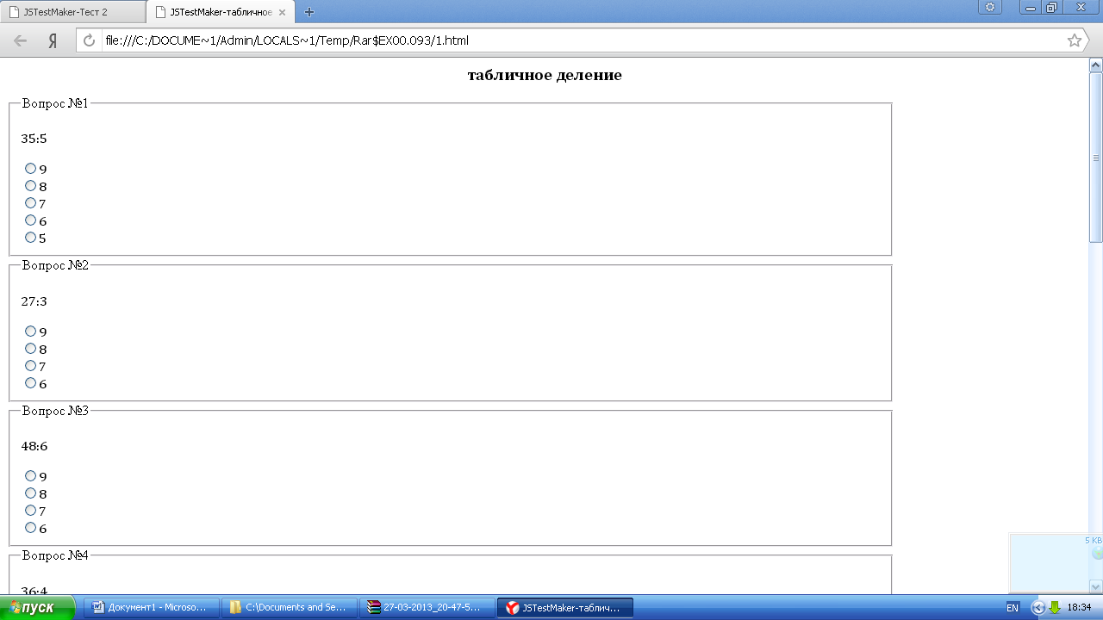
Информационно-коммуникационные технологии автор применяет на различных этапах урока.
Мотивация к учебной деятельности. На данном этапе при демонстрации анимационных картинок, таблиц, схем для постановки проблемной ситуации происходит заинтересованность обучающихся, что является одним из главных факторов формирования универсальных учебных действий. (Приложение №1)
Устный счет. Огромный выбор интерактивных и мультимедийных дидактических игр для отработки навыков устного счета создает благоприятную обстановку на уроке, сохраняет интерес и включает в деятельность. Яркие красочные образы данных информационных продуктов, музыкальное сопровождение, анимация соответствуют возрастным особенностям младших школьников, что, в свою очередь, дает возможность посредством наглядности усваивать и отрабатывать изученный материал. (Приложение №5) У обучающихся 7-9 лет развито наглядно-образное мышление, и увиденные образы отражаются в памяти ребенка, повышая концентрацию внимания на материале урока.
На этапе изучения нового материала применение ИКТ позволяет включить обучающихся в деятельность, вовлечь в решение проблемной ситуации, реализуя системно-деятельностный подход в обучении. Использование цифровых образовательных ресурсов, демонстрация материала, отсутствующего в учебнике, позволяет развивать навыки самостоятельного мышления.
При закреплении изученного материала ИКТ увеличивают плотность урока, позволяют эффективно организовать фронтальный опрос. Задания учитель дает так, чтобы у обучающегося было время подготовиться к ответу, а желание выполнить следующее задание сохраняет познавательный интерес. Особое место на данном этапе занимает работа с лабораторным модульным оборудованием PROlog. При проведении экспериментов по измерению температуры, влажности, освещенности, шума у учеников идет пропедевтика физических величин. По итогам опытов на экране демонстрируются графики, диаграммы, таблицы с данными измерений, что также формирует умения находить необходимую информацию, анализировать, обобщать, сравнивать полученные результаты. Путем математических вычислений происходить и отработка практических математических умений. (Приложение №3)
При проведении итогового закрепления автор использует тесты и электронные тренажеры. Чаще всего учитель применяет задания тестового характера из 5-6 вопросов, с выбором варианта ответа, что позволяет сэкономить время от 5 до 3 минут. После того, как все задания выполнены, с целью развития внимания на экране демонстрируются правильные ответы. Путем самоконтроля учащиеся проверяют правильность выполнения упражнения, делают выводы, находят причины своих ошибок.
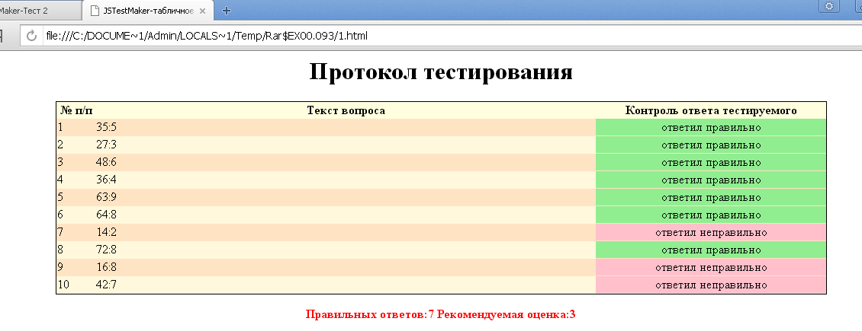
На заключительном этапе урока подготовленную презентацию можно включить в автономном режиме для того, чтобы обучающиеся вспомнили материал урока, выбрали самые интересные моменты, задания, которые вызвали затруднения. Домашнее задание можно дать с предварительным объяснением, демонстрируя на экране необходимые правила, алгоритмы выполнения задания.
Широкие возможности раскрывает использование информационных и коммуникационных технологий во внеурочной деятельности. В домашних условиях учащиеся находят необходимую информацию по определенной теме в сети Интернет. У них формируется умение выбирать главное, что является составляющей частью логических универсальных действий.
В 2012-2013 учебном году обучающимися были подготовлены проекты на тему «Загадки числа». Одним из условий выполнения данных работ было самостоятельное нахождение нужной информации в Интернет-ресурсах. При оформлении проектов у обучающихся совершенствуются не только умения выбирать нужный материал, но и развиваются творческие способности. (Приложение №6)
Результатом тапкой работы является то, что на протяжении двух лет мои ученики стали активными участниками Интернет-конкурсов, блиц-турниров, дистанционных олимпиад. Выполняя конкурсные задания, они показывают высокие предметные и метапредметные результаты.
Трудоёмкость внедрения опыта заключается в строгом отборе материала для младших школьников, с учетом их возрастных и индивидуальных особенностей.

Использование опыта
Данный опыт может быть использован преподавателями общеобразовательных учреждений, так как он приемлем для всех видов действующих программ.

Раздел III
Результативность опыта

Результативность опыта можно проследить, применяя следующие критерии:
- уровень успеваемости и качества знаний по результатам входных, промежуточных и итоговых работ;
- уровень сформированности познавательных универсальных учебных действий;
- уровень участия и результативности в Интернет-конкурсах и дистанционных олимпиадах.
По итогам мониторинга в 1 и 2 классах, итоговой комплексной работы за 1и 2 класс, можно проанализировать динамику качества знаний по математике. Данные представлены в таблице 1.

Таблица 1. Динамика качества знаний учащихся 1-2 классов
Вид контроля | Комплексная работа за 1 класс | Входной контроль 2 класс | Комплексная работа за 2 класс
Уровень успеваемости | 100% | 100% | 100%
Уровень качества знаний | 86% | 92% | 93%

Совместно с психологом школы была проведена диагностика сформированности учебно-познавательного интереса по методике «Шкала выраженности учебно-познавательного интереса». Данное исследование проходило каждое полугодие в течение 2011-2012 и 2012-2013 учебных годов. В первом полугодии 2011-2012 учебного года у двух учащихся диагностикой была выявлена несформированность учебно-познавательного процесса. При повторном мониторинге данный показатель не выявлен. Результаты показывают снижение уровня любопытства, который заключается в возникновении интереса на новый материал, а не на способы решения, положительную динамику познавательного интереса обучающихся, что говорит и о росте формирования познавательных универсальных учебных действий. Это показано в таблице 2.

Таблица 2. Динамика выраженности учебно-познавательного интереса
Уровень | 1 полугодие  2011-2012 | 2 полугодие  2011-2012 | 1 полугодие  2012-2013
1. Отсутствие интереса | 8%
2. Реакция на новизну | 21% | 11,5% | 8%
3. Любопытство | 21% | 21% | 18%
4. Ситуативный учебный интерес | 21% | 21% | 21%
5. Устойчивый учебно-познавательный интерес | 21% | 28,5% | 32%
6. Обобщенный учебно-познавательный интерес | 8% | 18% | 21%

Активность обучающихся в использовании ИКТ возрастает и во внеурочной деятельности. За период 2011-2012 годов увеличилось количество не только участников интернет - конкурсов, но и победителей.

Таблица 3. Уровень участников и победителей Интернет – конкурсов.
Учебный период | 2011-2012 уч.г. | 2012-2013 уч.г.
Число участников | 10 | 44
Число победителей | 1 | 26

Таблица 4. Результаты участия обучающихся в творческих конкурсах, викторинах

№ п/п | Год | Уровень | Мероприятие | Ф.И. обучающегося | Результат участия
1 | 2011-2012 | Всероссийский конкурс | Викторина «На крыльях снежного вихря» | 1. Путилин Артем  1. Сарычев Илья  2. Еркович Максим  3. Жигулина Ульяна | Победитель  Сертификат участника
2 | 2011-2012 | Всероссийский конкурс | Викторина «Новогодний переполох» | 1. Галушкина Карина  2. Савина Полина  3. Севрюкоа Никита  4. Татаринова Дарья  5. Труфанов Дмитрий | Сертификат участника
3 | 2012-2013 | Всероссийский конкурс | Викторина «Путешествие в мир мультфильмов» | 1. Чаус Екатерина  1. Азарова Олеся  2. Волобуева Дана | Победитель  Сертификат участника
4 | 2012-2013 | Всероссийский конкурс | Конкурс «Туристические зарисовки» | 1. Шиченкова Полина | Победитель
5 | 2012-2013 | Всероссийский конкурс | Викторина «Путешествие в затерянный мир» | 1. Волобуева Дана  2. Волобуев Кирилл  3. Косинова Анна  4. Паничкин Андрей  5. Чаус Екатерина | Сертификат участника
6 | 2012-2013 | Всероссийский конкурс | Викторина «Мир ярких животных» | 1. Сарычев Илья  1. Березовский Иван  2. Севрюков Никита  3. Паничкин Андрей  4. Труфанов Дмитрий | Победитель  Сертификат участника
7 | 2012-2013 | Всероссийский конкурс | Викторина «Васины задачки» | 1. Волобуев Кирилл  1. Волобуева Дана  2. Гурина Екатерина  3. Жигулина Ульяна  4. Паничкин Андрей | Победитель  Сертификат участника
8 | 2012-2013 | Всероссийский конкурс | Блиц-турнир «Второклассник в стране Знаний» | 1. Азарова Олеся  2. Волобуев Кирилл  3. Галушкина Карина  4. Гурина Екатерина  5. Жигулина Ульяна  6. Колесникова Дарья  7. Косинова Анна  8. Паничкин Андрей  9.Пупцева Екатерина  10. Труфанов Дмитрий  11. Ушакова Карина  12. Чаус Екатерина  13. Шиченкова Полина  1. Заводовский Влад  2. Савина Полина | Победитель  Победитель  Победитель  Победитель  Победитель  Победитель  Победитель  Победитель  Победитель  Победитель  Победитель  Победитель  Победитель  Сертификат участника
9 | 2012-2013 | Всероссийский конкурс | Блиц-турнир «Математические ступеньки» | 1. Волобуев Кирилл  2. Галушкина Карина  3.Жигулина Ульяна  4. Заводовский Влад.  5. Савина Полина  6. Солниченко Вика  7.Туренко Марина  8.Ушакова Карина  9. Шиченкова Полина  1. Волобуева Дана | Победитель  Победитель  Победитель  Победитель  Победитель  Победитель  Победитель  Победитель  Победитель  Сертификат участника

Автор опыта отмечает, что использования информационно-коммуникативных технологий на уроках математики начального общего образования с целью формирования познавательных универсальных учебных действий позволяет:
- обеспечить положительную мотивацию обучения, высокую степень дифференциации обучения (почти индивидуализацию); доступ к различным справочным системам, электронным библиотекам, другим информационным ресурсам; проведение уроков на высоком эстетическом и эмоциональном уровне (музыка, анимация);
- формировать навыки подлинно исследовательской деятельности; использовать различные способы поиска, сбора, обработки, анализа, организации, передачи и интерпретации информации в соответствии с коммуникативными и познавательными задачами и технологиями учебного предмета;
- совершенствовать контроль знаний; рационально организовывать учебный процесс, повышая эффективность урока.
Библиографический список

- Аргинская, И. И. Математика в системе общего развития // Начальная школа плюс-минус.-2000.- №4.-с.30-37
- Баранова. Е.В. Гогун, Е.А. и др. Методические рекомендации по использованию инструментальной компьютерной среды для организации уроков в начальной школе.- СПб.: Издат. “Анатолия”, 2003.
- Выготский, Л.С. Вопросы детской психологии. / Л.С. Выготский.- СПб., 1997.
- Гурьев, С.В. Использование компьютера как инструмента образовательного процесса//Первое сентября. – 2004. – №11. – с.4–5.
- Медведев, А.Н. Методика разработки тестов в электронной таблице//Информатика. – 2005.– № 7. – с. 18-26
- Молоков Ю. Г. Информационные технологии в традиционной начальной школе // Начальное образование. 2002. №2
- Павлова С. А. , Трофимова Р. Я. Информационно-технические средства обучения в начальной школе. //Начальная школа. №4.
- Федеральный закон Российской Федерации от 29 декабря 2012 г. № 273-ФЗ «Об образовании в Российской Федерации»
- «Федеральный государственный образовательный стандарт начального общего образования»/ Москва. «Просвещение», 2011
- Хуторской А. В. «Определение общепредметного содержания и ключевых компетенций как характеристика нового подхода к конструированию образовательных стандартов»/ - А. В. Хуторской/ http://www.eidos.ru/journal/2002/0423/htm
- Якиманская, И.С. Личностно-ориентированное обучение в современной школе. – М.: Сентябрь, 1996.
- Яриков В. Г. Информационные технологии на уроках в начальной школе/сост. О. В. Рыбъякова. – Волгоград: Учитель, 2008.

Приложение
Приложение №1 –Конспект урока математики 1 класс (знакомство с новым материалом)
Приложение №2 –Конспект урока математики 1 класс (знакомство с новым материалом)
Приложение №3 – Конспект урока математики 2 класс (закрепление изученного материала)
Приложение №4 – Тесты
Приложение №5 – Таблицы, схемы
Приложение №6 – Творческие работы обучающихся

